Отчёт по лабороторной работе №3

Архитектура компьютера

Николенко Анна Николаевна

Содержание

# 1 Цель работы

Цель работы заключается в ознакомлении с работой средств контроля версий и в настройке git для начала работы. Используя git, создадаю рабочее пространство и репозиторий курса, после чего загружаю файлы на github.

# 2 Задание

1. В соответствующем каталоге сделайте отчёт по лабораторной работе No 2 в формате Markdown. В качестве отчёта необходимо предоставить отчёты в 3 форматах: pdf, docx и md.
2. Загрузите файлы на github.

# 3 Теоретическое введение

## 3.1 Базовые сведения о Markdown

Чтобы создать заголовок, используйте знак # Чтобы задать для текста полужирное начертание, заключите его в двойные звездочки **  **Чтобы задать для текста курсивное начертание, заключите его в одинарные звездочки *  *Чтобы задать для текста полужирное и курсивное начертание, заключите его в тройные звездочки***  *** Блоки цитирования создаются с помощью символа > Упорядоченный список можно отформатировать с помощью соответствующих цифр. Неупорядоченный (маркированный) список можно отформатировать с помощью звездочек или тире.

Синтаксис Markdown для встроенной ссылки состоит из части [ ], представляющей текст гиперссылки, и части (file-name.md) – URL-адреса или имени файла, на который дается ссылка:

[link text](file-name.md)

или

[link text](http://example.com/ "Необязательная подсказка")

## 3.2 Оформление изображений в Markdown

В Markdown вставить изображение в документ можно с помощью непосредственного указания адреса изображения. Синтаксис данной команды выглядит следующим образом:

![Подпись к рисунку](/путь/к/изображению.jpg "Необязательная подсказка"){#fig:fig1 width=70% }

Здесь: • в квадратных скобках указывается подпись к изображению; • в круглых скобках указывается URL-адрес или относительный путь изображения, а так- же (необязательно) всплывающую подсказку, заключённую в двойные или одиночные кавычки. • в фигурных скобках указывается идентификатор изображения (#fig:fig1) для ссылки на него по тексту и размер изображения относительно ширины страницы (width=90%)

## 3.3 Обработка файлов в формате Markdown

Преобразовать файл README.md можно следующим образом: pandoc README.md -o README.pdf

# 4 Выполнение лабораторной работы

Открываю терминал, перехожу в каталог arch-pc (рис. [??]).

Открытие терминала и переход в каталог arch-pc

Открытие терминала и переход в каталог arch-pc

Обновляю локальный репозиторий, введя команду git pull (рис. [??]).

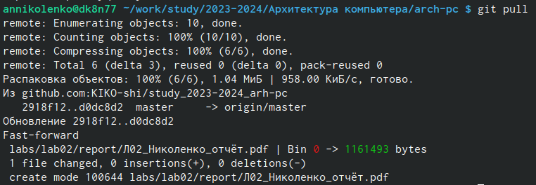

Обновление локального репозитория

Перехожу в каталог с шаблоном отчёта по лабороторной работе №3 (рис. [??]).

Переход в директорию с шаблоном отчёта

Переход в директорию с шаблоном отчёта

Провожу компиляцию шаблона с использованием Makefile, введя команду make (рис. [??]).



Компиляция шаблона с использованием Makefile

Проверяю корректность полученных файлов через каталоги (рис. [??]).

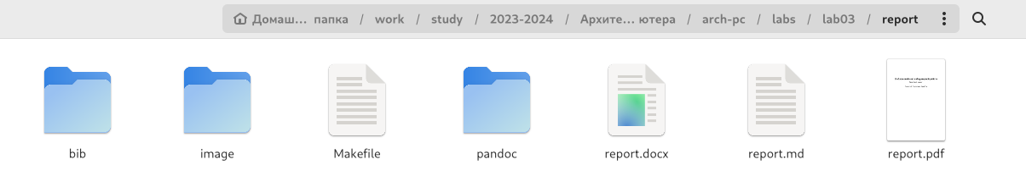

Проверка наличия файлов в папке

Удаляю полученные файлы с использованием Makefile ранее, ввожу для этого команду make clean (рис. [??]).

Удаление файлов

Удаление файлов

Проверяю, что после этой команды файлы report.pdf и report.docx были удалены (рис. [??]).

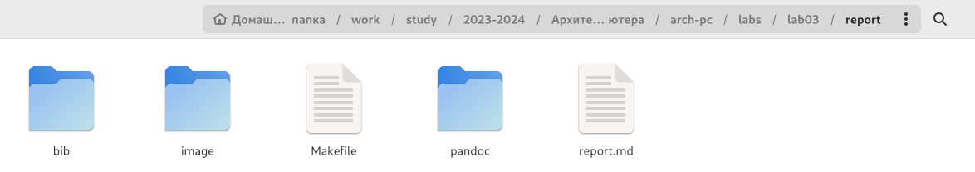

Проверка отсутствия файлов

Открываем файл report.md c помощью текстового редактора gedit (рис. [??]).

Открытие файла report.md

Открытие файла report.md

Заполнила отчет и скомпилировала его с использованием make. Проверила корректность полученных файлов. Загрузила файлы на Github.

# 5 Выводы

Я освоила процедуры оформления отчетов с помощью легковесного языка разметки Markdown, а также ознакомилась с работой средств контроля версий и в настройке git для начала работы.